[基金委关注！中国药科大学基础医学与临床药学学院杨林2017年Cell Death and Disease论文被撤回](https://mp.weixin.qq.com/s?__biz=MzkyODUyMDc5MQ==&mid=2247499970&idx=2&sn=a8de6234d37d45ecaff7659794e6c0f0&chksm=c3aa3a3224bad85815d324c6322dcd09b4042b51306c618552ddb48910eb8cd5e18da414d8e6&scene=126&sessionid=1742143114)

[天眼学术](javascript:void(0);)2025-03-15 00:05:52湖南

《Cell Death and Disease》2017 Jul 20;8(7):e2944.

doi: 10.1038/cddis.2017.335.

#1***Indigofera tanganyikensis***于2019年9月发表评论

表示关注：

图2a：显微镜数据的复制。图8f：显微镜数据的复制。

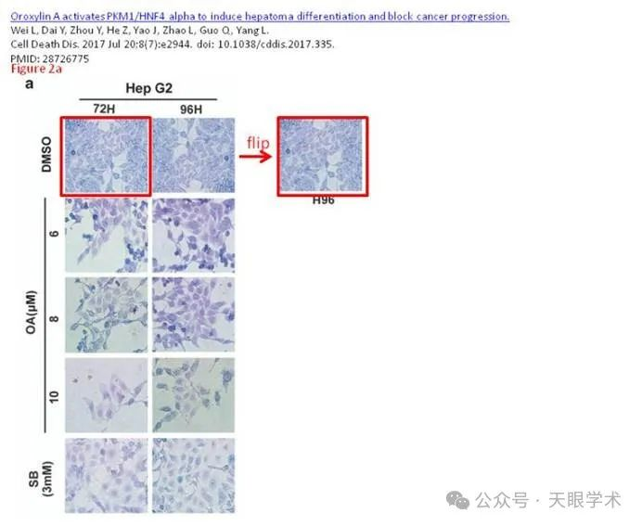

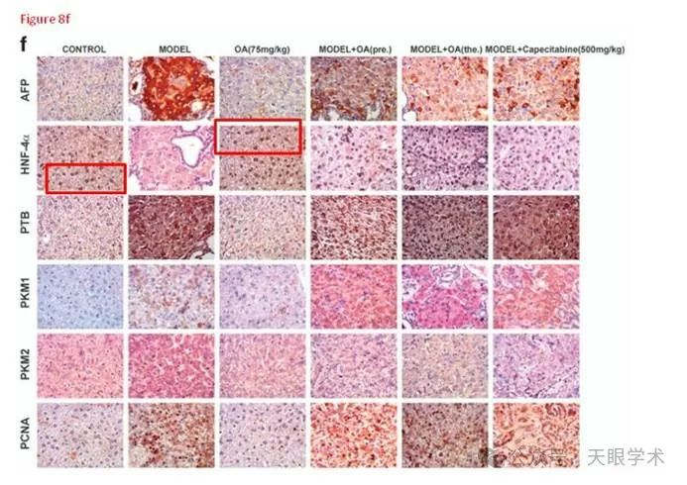

#2***Hoya camphorifolia***于2019年11月发表评论

图2B，SMMC-7721细胞组。除了垂直标度外，相同的肌动蛋白条带已被用于对72小时和96小时条件下裂解物的蛋白质浓度进行标准化处理。作者确定这样做是有效的吗？

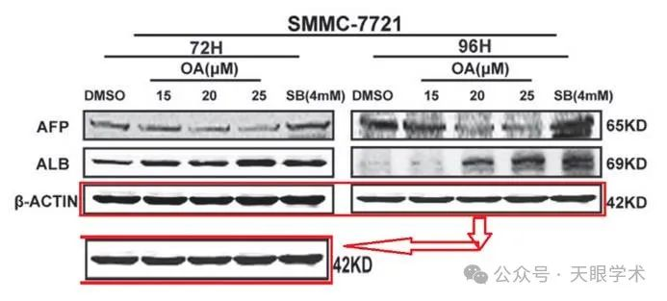

在图2B的Hep-G2细胞组中，β-肌动蛋白内参可能也出现了类似的情况。很难确定（具体情况），因为无论96小时条件下β-肌动蛋白条带的来源如何，某些因素使其出现了像素化，所以那些条带看起来就像《太空侵略者》游戏里的像素图块一样。

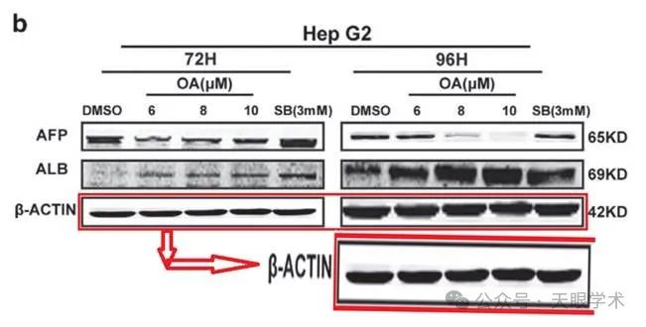

#3***Hoya camphorifolia***于2025年3月发表评论

2025年3月11日撤销。

编辑们撤回了这篇文章。发表后，本文中的数字引起了人们的关注，具体来说：

在图2a中，96H[DMSO]面板似乎是72H[DMSO面板的180度旋转。

在图2b中，96H处理中的SMMC-7721β-肌动蛋白带似乎是同一面板中72H处理的翻转和加宽版本；同样，96H治疗中的Hep G2β肌动蛋白带似乎是同一面板中72H治疗的翻转和加宽版本。

在图8f中，HNF-4alpha[控制]面板的下部似乎与HNF-4apha[OA[75mh/kg）]面板的上部相同。

因此，编辑们对数据不再有信心。

作者Qinglong Guo不同意这一撤回。作者Libin Wei, Yuanyuan Dai, Yuxin Zhou, Zihao He, Jingyue Yao, Li Zhao and Lin Yang 尚未回复编辑或出版商关于这一撤回的信件。

衔接：

https://pubmed.ncbi.nlm.nih.gov/28726775/

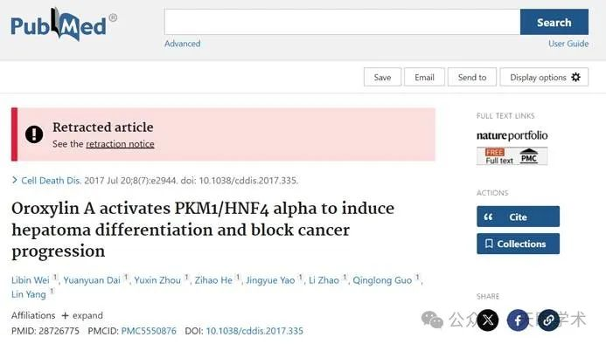

作者简介：

杨林，男，中国药科大学基础医学与临床药学学院，博士，副教授，博士研究生导师。2013年3月毕业于东南大学遗传学专业，获理学博士学位。同年7月加入我校生理系暨江苏省肿瘤发生与干预重点实验室。2018年12月至2020年7月，美国希望城国家医疗中心访问学者。研究方向为肿瘤药理学，关注1）基于DNA损伤修复的肿瘤发生机制及药物干预的体内外研究；2）抗肿瘤创新药物的筛选及其靶点与机制研究。先后主持国家自然科学基金、江苏省自然基金、中央高校基本科研项目、企业委托项目等课题，参与多项国家自然科学基金、国家科技重大专项及抗肿瘤新药的研发工作。

评论衔接：

https://pubpeer.com/publications/0216DC5539D3B81AF9DA2656EC91F6#3

免责声明：

本报道中的信息均来源于学术网站及已公开资料，我们对其准确性及完整性不做任何保证。如果有任何纰漏或不实之处，请通过QQ 642007239与我们联系。